Министерство образования Иркутской области

государственное бюджетное профессиональное

образовательное учреждение Иркутской области

«Иркутский энергетический колледж»

КУРСОВОЙ ПРОЕКТ

КП.1993.09.02.01.2025

Приложение А

|  |  |  |  |
| --- | --- | --- | --- |
| студентом группы  3 КСК -22 | __________________ (подпись) | Валюком А.В. | «____» ______ 2025 г |

Профессиональная образовательная программа среднего профессионального образования подготовки специалистов среднего звена

по специальности 09.02.01 Компьютерные системы и комплексы

форма обучения: очная

|  |  |  |  |
| --- | --- | --- | --- |
| Руководитель | _______________ (подпись) | Шекунов Е.А. | «____» ______ 2025 г |
| Нормоконтроль | _______________ (подпись) | Шекунов Е.А.. | «____» ______ 2025 г. |

Иркутск, 2025

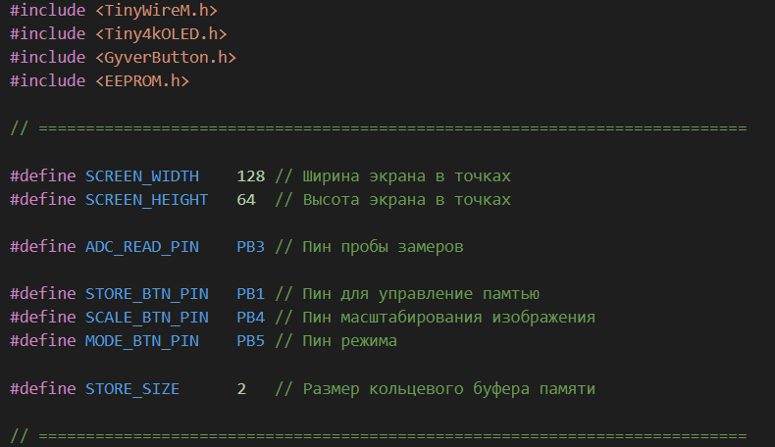Листинг программного кода разработанного устройства.

Рисунок 1 – Листинг кода объявлений

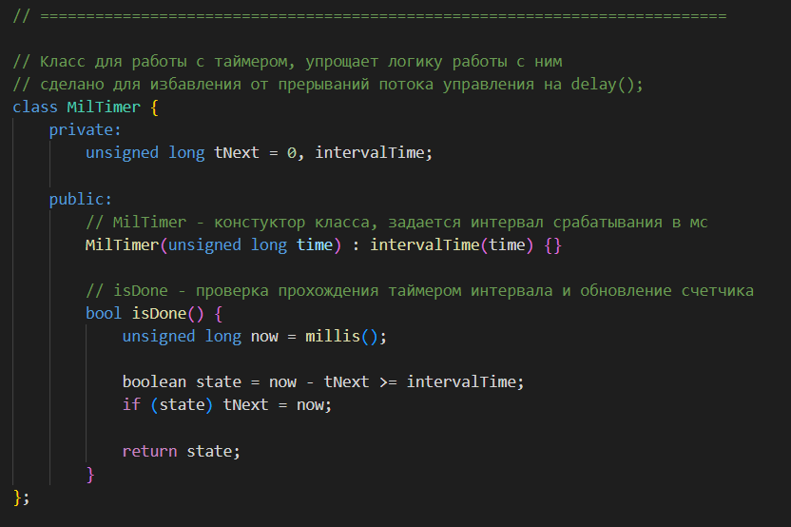Логика работы кода подразумевает работу по таймеру, применяется системный таймер millis.

Рисунок 2 – Листинг кода объявления класса

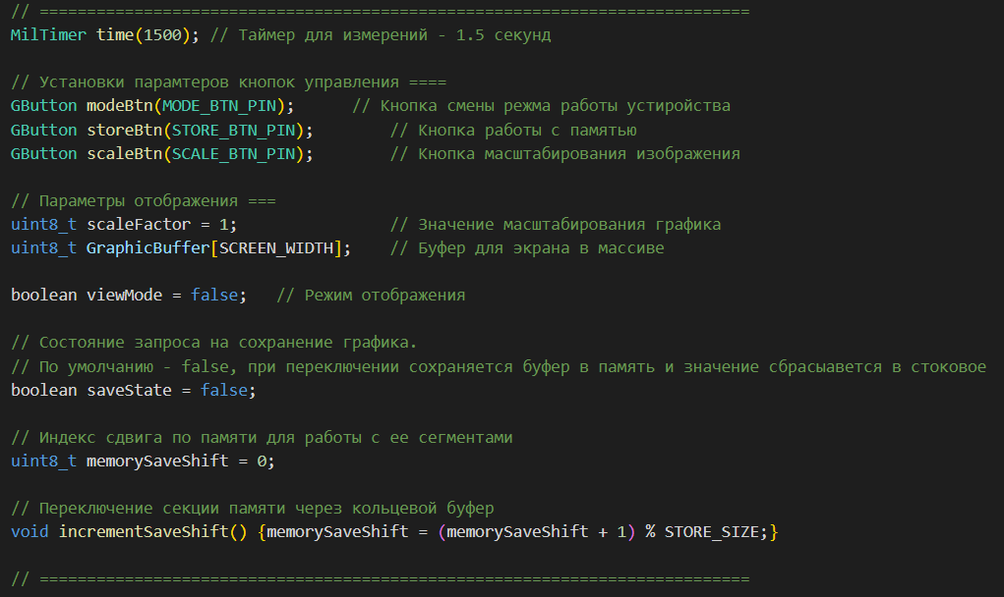Работа кода подразумевает функциональность на глобальных параметрах.

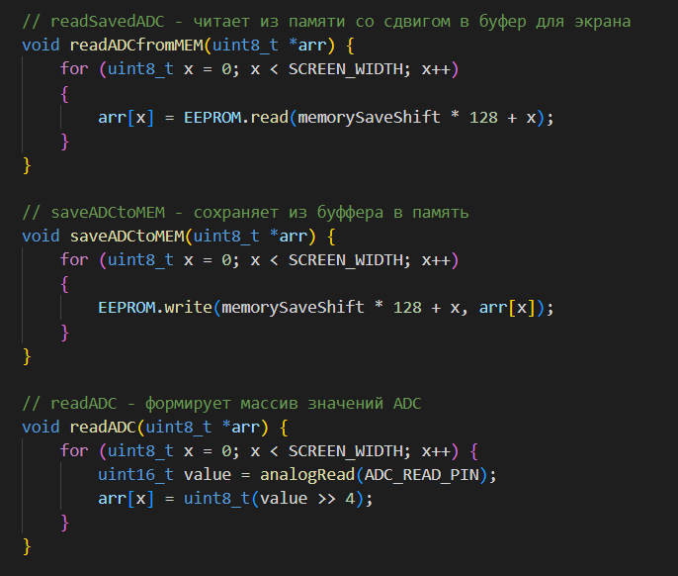Рисунок 3 – Листинг кода объявления глобальных перменных

Рисунок 4 – Листинг кода объявления логики чтения данных

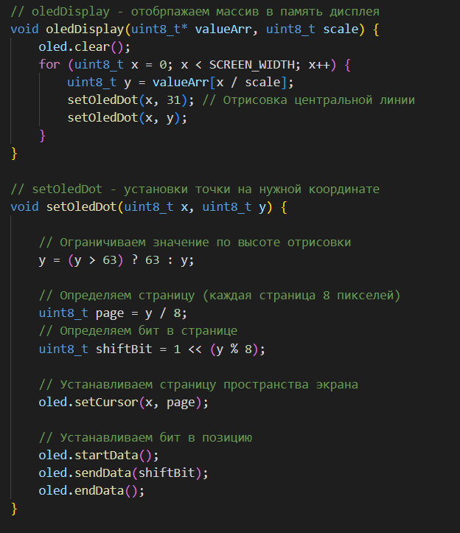Рисунок 5 – Листинг кода логики отображения на экран

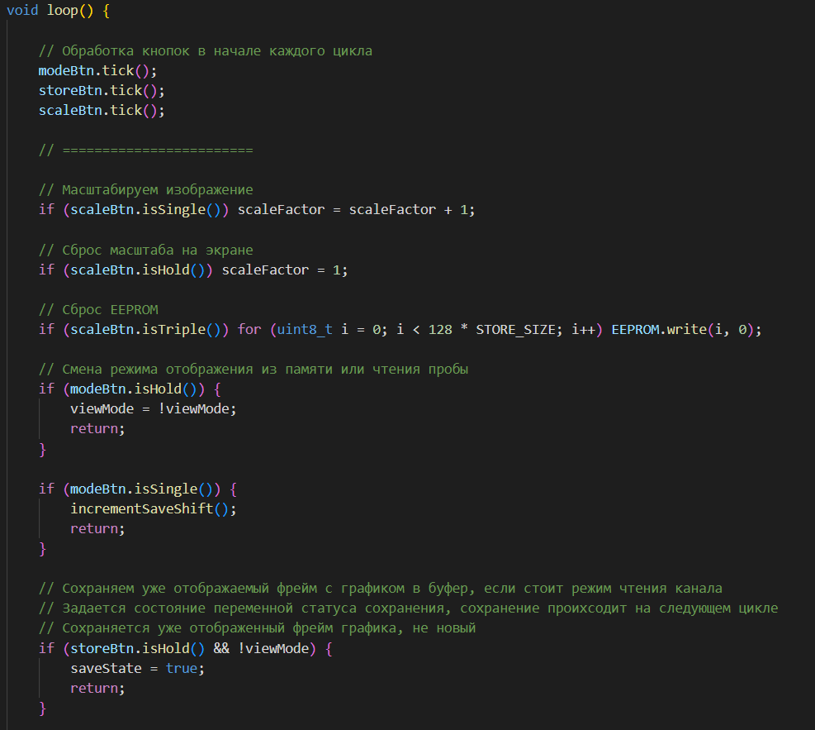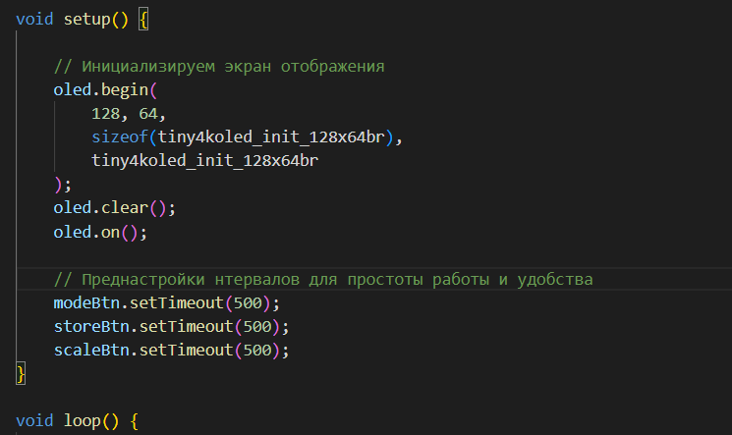Рисунок 6 – Листинг кода инициализации программы

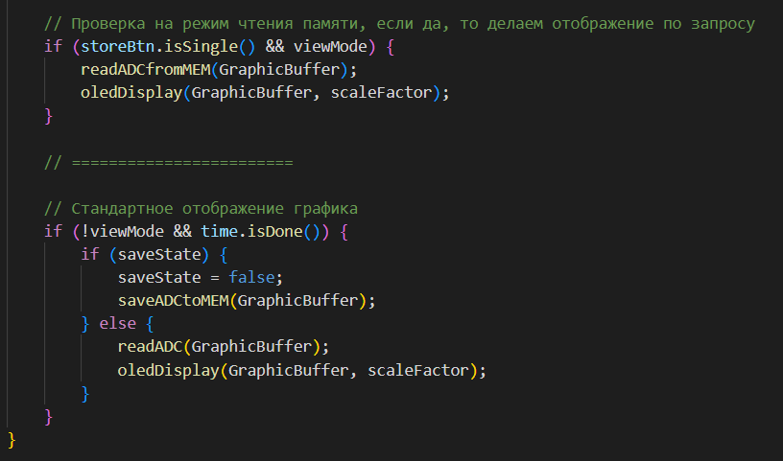Рисунок 7 – Листинг кода логики ветвления управления

Рисунок 8 – Листинг кода основной логики чтения пробы